ГТО в школе
Всероссийский физкультурно-спортивный комплекс «Готов к труду и обороне» (ГТО) — полноценная программная и нормативная основа физического воспитания населения страны, нацеленная на развитие массового спорта и оздоровление нации.
Комплекс ГТО предусматривает подготовку к выполнению и непосредственное выполнение населением различных возрастных групп (от 6 до 70 лет и старше) установленных нормативных требований по трем уровням трудности, соответствующим золотому, серебряному и бронзовому знакам отличия «Готов к труду и обороне» (ГТО).
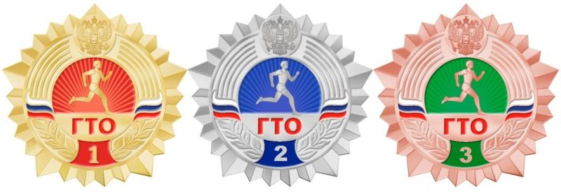

ПАМЯТКА УЧАСТНИКУ ВФСК ГТО (алгоритм сдачи)

НОРМАТИВЫ (Ссылка: https://gto.ru/norms)
КАК ВЫПОЛНЯТЬ ВФСК ГТО ссылка: https://gto.ru/#gto-method

ОБРАЗЦЫ ДОКУМЕНТОВ

РАСПИСАНИЕ ТЕСТИРОВАНИЯ

НАШИ РЕЗУЛЬТАТЫ

